關港貿XML訊息建置指引
(通關)

N5205
出口快遞貨物簡易申報單

訊息類別：EX1-WCO DM 3.0
版 本：R-01-00
副 版 本：01
修訂日期：107.05.25
制定機構：財政部關務署

修訂表：
版本 | 日期 | 修改摘要 | 修訂人 | 備註
D-00-01 | 99.10.20 | 首次發行 | 資料調和組
D-00-02 | 99.11.30 | 遵照海關修正意見修正 | 資料調和組
D-00-03 | 99.12.23 | 遵照海關修正意見修正 | 資料調和組
D-00-04 | 100.01.14 | 遵照海關修正意見修正 | 資料調和組
D-00-05 | 100.01.28 | 遵照海關修正意見修正 | 資料調和組
D-00-06 | 100.05.19 | 草稿版 | 資料調和組
D-00-07 | 100.07.11 | 草案版（依100.7.8業務整合組會議結論修改） | 資料調和組  業務整合組
D-00-08 | 101.01.20 | 草案版（依101.1.11研商通關XML訊息建置指引事宜會議結論修改） | 資料調和組  業務整合組
R-00-01 | 101.02.15 | 公開版 | 資料調和組  業務整合組
R-00-02 | 101.05.23 | 修改日期與時間相關之資料項目備註 | 資料調和組  業務整合組 | 2012-02-08~09 MIG業者說明會
R-00-02 | 101.05.23 | 刪除「商標」 | 資料調和組  業務整合組 | 2012-05-18航港簽審機關訊息資料及代碼相關事宜會議
R-00-02 | 101.05.23 | 「牌名」更名為「商標(牌名)」，M/C值為M | 資料調和組  業務整合組 | 2012-05-18航港簽審機關訊息資料及代碼相關事宜會議
R-00-03 | 101.09.25 | 訊息樹狀圖位於明細段之「出口人(貨物輸出人)英文地址」M/C值由M改為C | 資料調和組
R-00-04 | 102.06.26 | 壹、訊息功能說明—修改(二)功能說明 | 資料調和組  業務整合組
R-00-04 | 102.06.26 | 增加「海空運別」、「海關通關號碼」、「裝貨單號碼」、「運送抵達地」、「出口船（機）代碼」、「出口船舶名稱」、「船舶呼號」 | 資料調和組  業務整合組 | 2013-06-13通關業務組簽註
R-00-04 | 102.06.26 | 增加「買方國家代碼」、「買方統一編號」、「身分識別代碼」、「買方英文名稱」、「買方英文地址」 | 資料調和組  業務整合組 | 2013-06-13通關業務組簽註
R-00-04 | 102.06.26 | 修訂「託運單分號」備註說明 | 資料調和組  業務整合組 | 2013-06-13通關業務組簽註
R-00-04 | 102.06.26 | 「託運單分號」之需求M/C改為’C’ | 資料調和組  業務整合組 | 2013-06-13通關業務組簽註
R-00-04 | 102.06.26 | 增加「檢核文件字號」、「核發機關代碼」、  「檢附影像文件名稱」、「檢附影像文件格式」、「檢附文件種類」、  「檢附文件說明」、  「檢附文件檔大小」 | 資料調和組  業務整合組 | 2013-06-24通關業務組簽註
R-01-00 | 105.02.18 | 表頭段之「出口人(貨物輸出人)新增「海關監管編號」，分託運單明細資料段新增「買方料號」、「賣方料號」、「生產國別代碼」、「原進倉報單號碼」、「原進倉報單項次」 | 通關業務組  關務資訊組 | 2016-02-15通關業務組簽註
R-01-00 | 107.05.25 | 身分識別代碼代碼:174  由「身分證統一編號」改為「身分證統一編號及外僑居留證統一證號」 | 通關業務組  關務資訊組 | 依據20171118通關業務組應用程式修改單編號10600589

目錄
頁碼
壹、訊息功能說明 1
貳、訊息類別圖 3
參、訊息架構圖 5
肆、訊息樹狀圖 9
伍、資料項目使用說明 15
陸、XML訊息範例 59
柒、代碼表 69
捌、資料項目表 71

圖目錄
頁碼
圖 1 訊息類別圖 3
圖 2 訊息類別圖(續) 4
圖 3 訊息架構圖 5
圖 4 訊息架構圖(續) 6
圖 5 訊息架構圖(續) 7

壹、訊息功能說明
(一) 收送對象
訊息發送方：快遞業者
訊息接收方：海關
(二) 功能說明
「出口快遞貨物簡易申報單(N5205)」(以下簡稱本訊息)係應用於快遞簡易出口通關作業時，由快遞業者或整合型航空貨運業者於規定時限內負責傳送給海關，以達到貨物通關之目的。
本訊息經邏輯檢查，不合格者，海關以「單證合一核覆訊息(NX5106)」通知快遞業者。合格者經海關系統決定 C1或C3通關方式，C1 類報單者，海關以「出口貨物放行通知(N5204)」通知放行；C3類報單者，海關以「應補辦事項通知(N5107)」通知貨棧業者。
出口快遞文件（X6）及出口低價快遞貨物（X7）得以本訊息申報辦理通關。
海關僅允許本訊息資料之新增，本訊息經海關收單後不得以訊息方式替換，而須以人工書面申請方式辦理。

貳、訊息類別圖
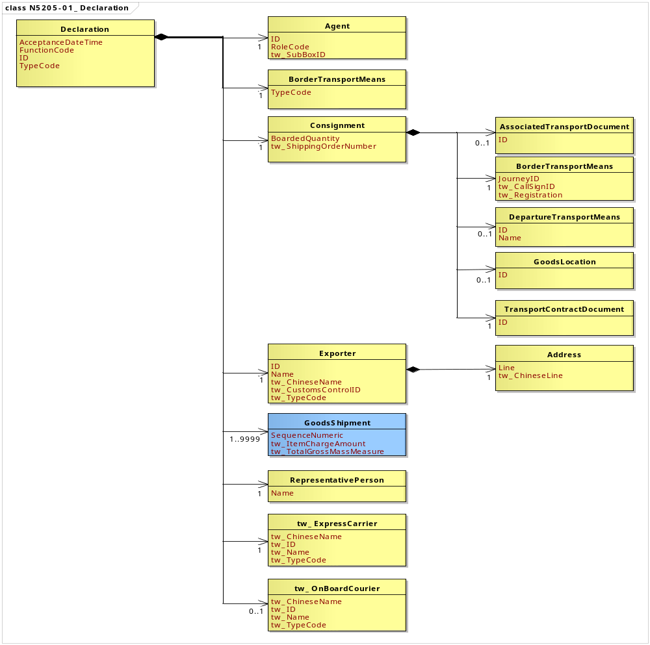
接圖2
圖 1 訊息類別圖
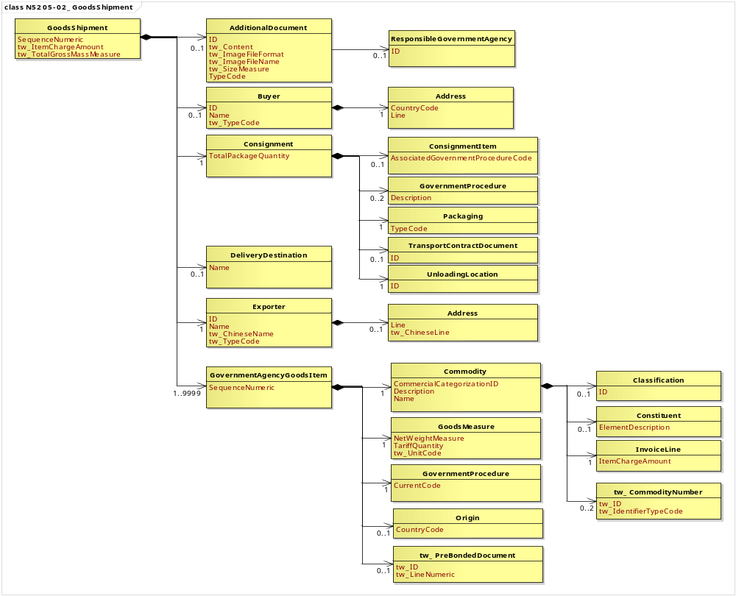
圖 2 訊息類別圖(續)

參、訊息架構圖
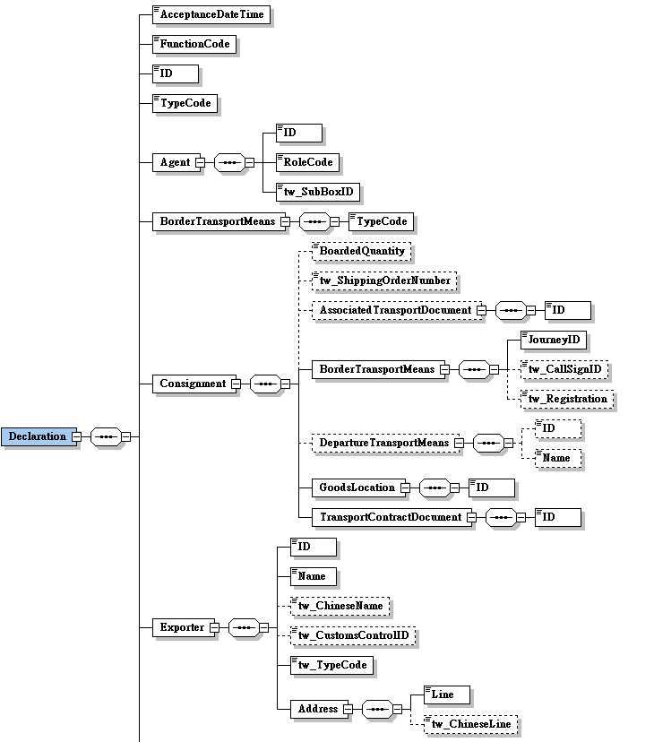  A | A  接圖4  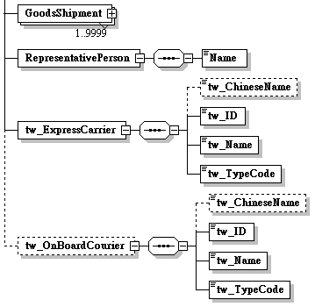
圖 3 訊息架構圖
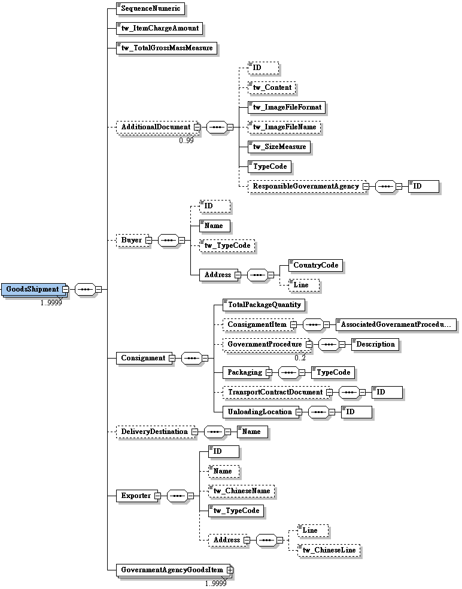
接圖5

圖 4 訊息架構圖(續)

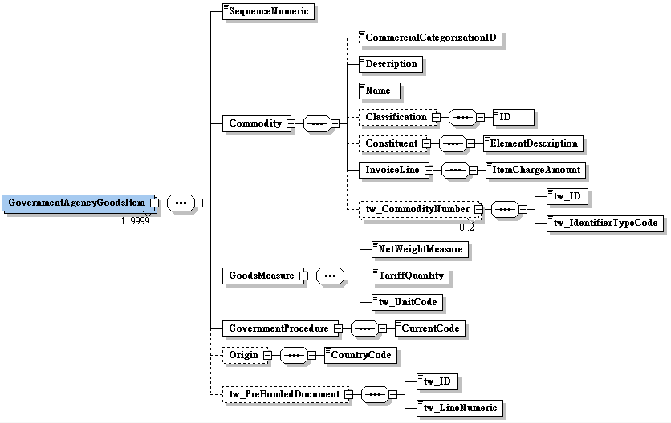
圖 5 訊息架構圖(續)

肆、訊息樹狀圖
N5205出口快遞貨物簡易申報單
迴圈 | M/C | WCO/TW  Class ID | WCO/TW  ID | XML Tag Name | 中 文 名 稱
1 | M | 42A |  | Declaration
1 | M |  | 023 | |_ AcceptanceDateTime | 報關日期
1 | M |  | 017 | |_ FunctionCode | 訊息功能代碼
1 | M |  | D014 | |_ ID | 報單號碼
1 | M |  | D013 | |_ TypeCode | 報單類別
1 | M | 05A |  | |_ Agent
1 | M |  | R004 | | |_ ID | 報關業者箱號
1 | M |  | R005 | | |_ RoleCode
1 | M |  | TW100 | | |_ tw_SubBoxID | 報關業者箱號附碼
1 | M | 15A |  | |_ BorderTransportMeans
1 | M |  | T010 | | |_ TypeCode | 海空運別
1 | M | 28A# |  | |_ Consignment
0..1 | C |  | 314 | | |_ BoardedQuantity | 併袋筆數
0..1 | C |  | TW078 | | |_ tw_ShippingOrderNumber | 裝貨單號碼
0..1 | C | 11A# |  | | |_ AssociatedTransportDocument
1 | M |  | D008 | | | |_ ID | 併袋號碼
1 | M | 15A# |  | | |_ BorderTransportMeans
1 | M |  | 149 | | | |_ JourneyID | 船舶航次（海）/航機班次（空）
0..1 | C |  | TW092 | | | |_ tw_CallSignID | 船舶呼號
0..1 | C |  | TW043 | | | |_ tw_Registration | 海關通關號碼
0..1 | C | 46A# |  | | |_ DepartureTransportMeans
0..1 | C |  | T004 | | | |_ ID | 出口船（機）代碼
0..1 | C |  | T003 | | | |_ Name | 出口船舶名稱
1 | M | 64A# |  | | |_ GoodsLocation
1 | M |  | L017 | | | |_ ID | 卸存地點代碼
1 | M | 30B# |  | | |_ TransportContractDocument
1 | M |  | D023 | | |_ ID | 託運單主號
1 | M | 57A |  | |_ Exporter
1 | M |  | R032 | | |_ ID | 出口人(貨物輸出人)統一編號
1 | M |  | R031 | | |_ Name | 出口人(貨物輸出人)英文名稱
0..1 | C |  | TW039 | | |_ tw_ChineseName | 出口人(貨物輸出人)中文名稱
0..1 | C |  | TW003 | | |_ tw_CustomsControlID | 海關監管編號
1 | M |  | TW104 | | |_ tw_TypeCode | 身分識別代碼
1 | M | 04A |  | | |_ Address
1 | M |  | 239 | | |_ Line | 出口人(貨物輸出人)英文地址
0..1 | C |  | TW002 | | |_ tw_ChineseLine | 出口人(貨物輸出人)中文地址
1..9999 | M | 67A |  | |_ GoodsShipment
1 | M |  | 006 | | |_ SequenceNumeric | 序號
1 | M |  | 112* | | |_ tw_ItemChargeAmount | 總離岸價格(新台幣)
1 | M |  | 131* | | |_ tw_TotalGrossMassMeasure | 總毛重
0..99 | C | 02A |  | | |_ AdditionalDocument
0..1 | C |  | D005 | | | |_ ID | 檢核文件字號
0..1 | C |  | 105* | | | |_ tw_Content | 檢附文件說明
1 | M |  | TW101 | | | |_ tw_ImageFileFormat | 檢附影像文件格式
0..1 | C |  | TW097 | | | |_ tw_ImageFileName | 檢附影像文件名稱
1 | M |  | TW154 | | | |_ tw_SizeMeasure | 檢附文件檔大小
1 | M |  | D006 | | | |_ TypeCode | 檢附文件種類
0..1 | C | 08B+ |  | | | |_ ResponsibleGovernmentAgency
1 | M |  | R062 | | | |_ ID | 核發機關代碼
0..1 | C | 16A# |  | | |_ Buyer
0..1 | C |  | R010 | | | |_ ID | 買方統一編號
1 | M |  | R009 | | | |_ Name | 買方英文名稱
0..1 | C |  | TW104 | | | |_ tw_TypeCode | 身分識別代碼
1 | M | 04A# |  | | | |_ Address
1 | M |  | 242 | | | |_ CountryCode | 買方國家代碼
0..1 | C |  | 239 | | | |_ Line | 買方英文地址
1 | M | 28A |  | | |_ Consignment
1 | M |  | 146 | | | |_ TotalPackageQuantity | 總件數
0..1 | C | 29A+ |  | | | |_ ConsignmentItem
1 | M |  | 233 | | | | |_ AssociatedGovernmentProcedureCode | 申請審驗方式
0..2 | C | 70A |  | | | |_ GovernmentProcedure
1 | M |  | 353 | | | | |_ Description | 其他申報事項
1 | M | 93A# |  | | | |_ Packaging
1 | M |  | 141 | | | | |_ TypeCode | 件數單位
0..1 | C | 30B |  | | | |_ TransportContractDocument
1 | M |  | D023 | | | | |_ ID | 託運單分號
1 | M | 38B |  | | | |_ UnloadingLocation
1 | M |  | L013 | | | |_ ID | 目的地代碼
0..1 | C | 44A |  | | |_ DeliveryDestination
1 | M |  | R027 | | | |_ Name | 運送抵達地
1 | M | 57A |  | | |_ Exporter
1 | M |  | R032 | | | |_ ID | 出口人(貨物輸出人)統一編號
0..1 | C |  | R031 | | | |_ Name | 出口人(貨物輸出人)英文名稱
0..1 | C |  | TW039 | | | |_ tw_ChineseName | 出口人(貨物輸出人)中文名稱
1 | M |  | TW104 | | | |_ tw_TypeCode | 身分識別代碼
0..1 | C | 04A |  | | | |_ Address
0..1 | C |  | 239 | | | |_ Line | 出口人(貨物輸出人)英文地址
0..1 | C |  | TW002 | | | |_ tw_ChineseLine | 出口人(貨物輸出人)中文地址
1..9999 | M | 68A |  | | |_ GovernmentAgencyGoodsItem
1 | M |  | 006 | | |_ SequenceNumeric | 項次
1 | M | 23A |  | | |_ Commodity
0..1 | C |  | 257 | | | |_ CommercialCategorizationID | 型號
1 | M |  | 137 | | | |_ Description | 貨物名稱
1 | M |  | 258 | | | |_ Name | 商標(牌名)
0..1 | C | 21A |  | | | |_ Classification
1 | M |  | 145 | | | | |_ ID | 貨品分類號列
0..1 | C | 33A |  | | | |_ Constituent
1 | M |  | 259 | | | | |_ ElementDescription | 成分及規格
1 | M | 79A |  | | | |_ InvoiceLine
1 | M |  | 112 | | | | |_ ItemChargeAmount | 離岸價格(新台幣)
0..2 | C | TW16A |  | | | |_ tw_CommodityNumber
1 | M |  | 147* | | | |_ tw_ID | 買方料號  賣方料號
1 | M |  | 338* | | | |_ tw_IdentifierTypeCode
1 | M | 65A |  | | |_ GoodsMeasure
1 | M |  | 128 | | | |_ NetWeightMeasure | 淨重
1 | M |  | 130 | | | |_ TariffQuantity | 數量
1 | M |  | TW026 | | | |_ tw_UnitCode | 數量單位
1 | M | 70A |  | | |_ GovernmentProcedure
1 | M |  | 166 | | | |_ CurrentCode | 統計方式代碼
0..1 | C | 92A |  | | |_ Origin
1 | M |  | 063 | | | |_ CountryCode | 生產國別代碼
0..1 | C | TW11A |  | | |_ tw_PreBondedDocument
1 | M |  | TW086 | | |_ tw_ID | 原進倉報單號碼
1 | M |  | 171* | | |_ tw_LineNumeric | 原進倉報單項次
1 | M | 06B |  | |_ RepresentativePerson
1 | M |  | R006 | | |_ Name | 專責報關人員代號
1 | M | TW22A |  | |_ tw_ExpressCarrier
0..1 | C |  | TW033 | | |_ tw_ChineseName | 快遞業者中文名稱
1 | M |  | R023* | | |_ tw_ID | 快遞業者統一編號
1 | M |  | R022* | | |_ tw_Name | 快遞業者英文名稱
1 | M |  | TW104 | | |_ tw_TypeCode | 身分識別代碼
0..1 | C | TW23A |  | |_ tw_OnBoardCourier
0..1 | C |  | TW049 | |_ tw_ChineseName | 快遞專差中文名稱
1 | M |  | R023* | |_ tw_ID | 快遞專差統一編號
1 | M |  | R022* | |_ tw_Name | 快遞專差英文名稱
1 | M |  | TW104 | |_ tw_TypeCode | 身分識別代碼

伍、資料項目使用說明

<Declaration>
Declaration |  |  |  |  | M | 1
功能說明 | Any statement or action, in any form prescribed or accepted by the Governmental Agency, giving information or particulars required by the Governmental Agency
資料項目 | M/C | Data  Type | 長度 | 備註
<AcceptanceDateTime>  Goods declaration acceptance date  報關日期 | M | Date Time | an8 | 年(西元) - 4碼  月 - 2碼  日 - 2碼
<FunctionCode>  Message function, coded  訊息功能代碼 | M | Code | n..2 | 代碼：  9：新增
<ID>  Goods declaration number  報單號碼 | M | Identifier | an14
<TypeCode>  Type of goods declaration, coded  報單類別 | M | Code | an2 | 代碼：  X6：出口快遞文件  X7：出口低價快遞貨物
<Agent> | M | Aggregate
<BorderTransportMeans> | M | Aggregate
<Consignment> | M | Aggregate
<Exporter> | M | Aggregate
<GoodsShipment> | M | Aggregate
<RepresentativePerson> | M | Aggregate
<tw_ExpressCarrier> | M | Aggregate
<tw_OnBoardCourier> | C | Aggregate
【說明】：
- <AcceptanceDateTime>表示海關受理報單之日期。
- <FunctionCode>表示訊息異動代碼。此資料項目只能填列固定代碼值’9’，表示新增。
- <ID>表示海關受理貨物申報之收單號碼。
- <TypeCode>表示依進口、出口、轉運、保稅等通關程序之報單處理代碼。此資料項目只能填列代碼值’X6’或’X7’，表示出口快遞貨物簡易申報單類別。
【範例】：
<Declaration>
<AcceptanceDateTime>2011-05-10</AcceptanceDateTime>
<FunctionCode>9</FunctionCode>
<ID>CU 0057015864</ID>
<TypeCode>X7</TypeCode>
</Declaration>

<Agent>
Agent |  |  |  |  | M | 1
Declaration/Agent
功能說明 | Person authorized to act on behalf of another party
資料項目 | M/C | Data  Type | 長度 | 備註
<ID>  Customs broker box No.  報關業者箱號 | M | Identifier | an3
<RoleCode> | M | Code | an2 | 代碼：  CB：報關業者
<tw_SubBoxID>  Customs broker sub-box No.  報關業者箱號附碼 | M | Identifier | an1
【說明】：
- <ID>表示海關核給報關業者之專屬報關箱號碼。
- <RoleCode>表示代理人號碼類別代碼。本訊息只能填列固定代碼值’CB’，表示報關業者。
- <tw_SubBoxID>表示海關核給報關業者之專屬報關箱號附碼。
【範例】：
<Agent>
<ID>108</ID>
<RoleCode>CB</RoleCode>
<tw_SubBoxID>A</tw_SubBoxID>
</Agent>

<BorderTransportMeans>
BorderTransportMeans |  |  |  |  | M | 1
Declaration/BorderTransportMeans
功能說明 | Details of the means of transport crossing the border of the Customs territory
資料項目 | M/C | Data  Type | 長度 | 備註
<TypeCode>  Categories of transport  海空運別 | M | Code | an1 | 代碼：  1：海運  4：空運
【說明】：
- <TypeCode>表示區別海運或空運類別。
【範例】：
<BorderTransportMeans>
<TypeCode>1</TypeCode>
</BorderTransportMeans>

<Consignment>
Consignment |  |  |  |  | M | 1
Declaration/Consignment
功能說明 | Details about the transport between a consignor and a consignee as specified in the transport contract document
資料項目 | M/C | Data  Type | 長度 | 備註
<BoardedQuantity>  Total number of house air waybill or house delivery order  併袋筆數 | C | Quantity | n..4
<tw_ShippingOrderNumber>  Shipping order No.  裝貨單號碼 | C | Text | an4
<AssociatedTransportDocument> | C | Aggregate
<BorderTransportMeans> | M | Aggregate
<DepartureTransportMeans> | C | Aggregate
<GoodsLocation> | M | Aggregate
<TransportContractDocument> | M | Aggregate
【說明】：
- <BoardedQuantity>表示申報併袋之分號總數。
- <tw_ShippingOrderNumber>表示運輸業者或其代理人所簽發給託運人之裝貨憑證號碼。
【範例】：
<Consignment>
<BoardedQuantity>50</BoardedQuantity>
<tw_ShippingOrderNumber>0001</tw_ShippingOrderNumber>
</Consignment>

<AssociatedTransportDocument>
AssociatedTransportDocument |  |  |  |  | C | 0..1
Declaration/Consignment/AssociatedTransportDocument
功能說明 | Association between Master Bill(s) and House Bill(s)
資料項目 | M/C | Data  Type | 長度 | 備註
<ID>  Consolidated bag No.  併袋號碼 | M | Identifier | an..16
【說明】：
- <ID>表示簡易快遞申報自行編列之併袋袋號。
【範例】：
<AssociatedTransportDocument>
<ID>ACD 201011301200</ID>
</AssociatedTransportDocument>

<BorderTransportMeans>
BorderTransportMeans |  |  |  |  | M | 1
Declaration/Consignment/BorderTransportMeans
功能說明 | Details of the means of transport crossing the border of the Customs territory
資料項目 | M/C | Data  Type | 長度 | 備註
<JourneyID>  Voyage No./Flight No.  船舶航次（海）/航機班次（空） | M | Identifier | an..12
<tw_CallSignID>  Vessel call sign  船舶呼號 | C | Identifier | an..10
<tw_Registration>  Vessel registration No.  海關通關號碼 | C | Text | an6
【說明】：
- <JourneyID>表示載運貨物之飛機班次。
- <tw_CallSignID>表示描述船隻進港之船舶呼號。
- <tw_Registration>表示船舶由業者向海關申請進港時，海關核給之序號（即運輸工具通過關稅領域時之辨識碼）。
【範例】：
<BorderTransportMeans>
<JourneyID>BR 2016</JourneyID>
<tw_CallSignID>VRAL7</tw_CallSignID>
<tw_Registration>00V001</tw_Registration>
</BorderTransportMeans>

<DepartureTransportMeans>
DepartureTransportMeans |  |  |  |  | C | 0..1
Declaration/Consignment/DepartureTransportMeans
功能說明 | Departure of goods in the context of export
資料項目 | M/C | Data  Type | 長度 | 備註
<ID>  Export transport ID, coded  出口船（機）代碼 | C | Identifier | an..25 | 海運以船舶IMO代碼填列，空運以航機註冊號碼填列（外籍航機亦同）
<Name>  Export vessel name  出口船舶名稱 | C | Text | an..35
【說明】：
- <ID>表示船舶國際海事組織（IMO）代碼或航機註冊號碼。
- <Name>表示出口船舶之名稱。
【範例】：
<DepartureTransportMeans>
<ID>8959142</ID>
<Name>JJ NAGOYA</Name>
</DepartureTransportMeans>

<GoodsLocation>
GoodsLocation |  |  |  |  | M | 1
Declaration/Consignment/GoodsLocation
功能說明 | Information about the place where the goods are located
資料項目 | M/C | Data  Type | 長度 | 備註
<ID>  Location of goods, coded  卸存地點代碼 | M | Identifier | an..8 | 參照關港貿作業代碼--043_貨物卸存地點（含保稅倉庫或物流中心監管編號）
【說明】：
- <ID>表示貨物卸存之碼頭或貨棧代碼。
【範例】：
<GoodsLocation>
<ID>003C2015</ID>
</GoodsLocation>

<TransportContractDocument>
TransportContractDocument |  |  |  |  | M | 1
Declaration/Consignment/TransportContractDocument
功能說明 | Information about the consignment which corresponds to one transport contract. (Known as consignment by the Transport group)
資料項目 | M/C | Data  Type | 長度 | 備註
<ID>  Master air waybill/Bill of lading number  託運單主號 | M | Identifier | an..35
【說明】：
- <ID>表示運輸業者或其代理人所簽發之運送文件上主託運單號碼。
【範例】：
<TransportContractDocument>
<ID>695-12345678</ID>
</TransportContractDocument>

<Exporter>
Exporter |  |  |  |  | M | 1
Declaration/Exporter
功能說明 | Person who makes or on whose behalf an export declaration is made
資料項目 | M/C | Data  Type | 長度 | 備註
<ID>  Exporter's BAN/ID/passport No.  出口人(貨物輸出人)統一編號 | M | Identifier | an..14
<Name>  Exporter name in English  出口人(貨物輸出人)英文名稱 | M | Text | an..80
<tw_ChineseName>  Exporter name in Chinese  出口人(貨物輸出人)中文名稱 | C | Text | an..70
<tw_CustomsControlID>  Bonded business control number, coded  海關監管編號 | C | Identifier | an..8
<tw_TypeCode>  Party identifier, coded  身分識別代碼 | M | Code | an..3 | 代碼：  53：護照號碼  58：營利事業統一編號  174：身分證統一編號及外僑居留證統一證號
<Address> | M | Aggregate
【說明】：
- <ID>表示出口人(貨物輸出人)之營利事業統一編號、個人之身分證統一编號碼、外僑居留證統一證號或護照號碼。
- <Name>表示出口人(貨物輸出人)之英文名稱。
- <tw_ChineseName>表示出口人(貨物輸出人)之中文名稱。
- <tw_CustomsControlID>表示海關核給物流中心、保稅倉庫、保稅工廠、加工出口區、自由貿易港區事業、農業科技園區或科學工業園區事業之監管編號。
- <tw_TypeCode>表示區分填列之代碼為營利事業統一編號、身分證統一編號、外僑居留證統一證號或護照號碼。
【範例】：
<Exporter>
<ID>23322708</ID>
<Name>COMPOSE INFORMATION CO., LTD.</Name>
<tw_ChineseName>複合資訊股份有限公司</tw_ChineseName>
<tw_CustomsControlID>BV022</tw_CustomsControlID>
<tw_TypeCode>58</tw_TypeCode>
</Exporter>

<Address>
Address |  |  |  |  | M | 1
Declaration/Exporter/Address
功能說明 | Details relating to an address
資料項目 | M/C | Data  Type | 長度 | 備註
<Line>  Exporter address in English  出口人(貨物輸出人)英文地址 | M | Text | an..120
<tw_ChineseLine>  Exporter address in Chinese  出口人(貨物輸出人)中文地址 | C | Text | an..100
【說明】：
- <Line>表示出口人(貨物輸出人)之英文地址。
- <tw_ChineseLine>表示出口人(貨物輸出人)之中文地址。
【範例】：
<Address>
<Line>No. 88, Fareast Rd., Chungli City, Taoyuan, Taiwan, ROC</Line>
<tw_ChineseLine>桃園縣中壢市遠東路88號</tw_ChineseLine>
</Address>

<GoodsShipment>
GoodsShipment |  |  |  |  | M | 1..9999
Declaration/GoodsShipment
功能說明 | Details about the movement and the handling of goods shipped together on one or more means of transport between original consignor and final consignee
資料項目 | M/C | Data  Type | 長度 | 備註
<SequenceNumeric>  Sequence No.  序號 | M | Numeric | n..4
<tw_ItemChargeAmount>  Total FOB value (TWD)  總離岸價格(新台幣) | M | Amount | n..14
<tw_TotalGrossMassMeasure>  Total gross weight  總毛重 | M | Measure | n..16,6 | 公斤(KGM only)
<AdditionalDocument> | C | Aggregate
<Buyer> | C | Aggregate
<Consignment> | M | Aggregate
<DeliveryDestination> | C | Aggregate
<Exporter> | M | Aggregate
<GovernmentAgencyGoodsItem> | M | Aggregate
【說明】：
- 本組合資料元至少1次，最多可重覆9999次。
- <SequenceNumeric>表示區分個別明細項之流水號。此資料項目表示按每一分託運單依序編列之序號。
- <tw_ItemChargeAmount>表示本分託運單之總離岸價格(新台幣)。
- <tw_TotalGrossMassMeasure>表示單批貨物所申報之總重量，以公斤(KGM)為計量單位。
【範例】：
<GoodsShipment>
<SequenceNumeric>1</SequenceNumeric>
<tw_ItemChargeAmount>2068</tw_ItemChargeAmount>
<tw_TotalGrossMassMeasure>5</tw_TotalGrossMassMeasure>
</GoodsShipment>

<AdditionalDocument>
AdditionalDocument |  |  |  |  | C | 0..99
Declaration/GoodsShipment/AdditionalDocument
功能說明 | Details related to additional documents supplied as part of a declaration or sought as part of a response
資料項目 | M/C | Data  Type | 長度 | 備註
<ID>  Additional document reference No.  檢核文件字號 | C | Identifier | an..50
<tw_Content>  Attachment description  檢附文件說明 | C | Text | an..60
<tw_ImageFileFormat>  Image file formats  檢附影像文件格式 | M | Text | an..5
<tw_ImageFileName>  Image file name  檢附影像文件名稱 | C | Text | an..200
<tw_SizeMeasure>  Attachment file size  檢附文件檔大小 | M | Measure | n..8
<TypeCode>  Additional document type  檢附文件種類 | M | Code | an..2 | 參照關港貿作業代碼--101_檢附文件種類
<ResponsibleGovernmentAgency> | C | Aggregate
【說明】：
- 本組合資料元最多可重覆99次。
- <ID>表示核發機關所簽核之文件字號。
- <tw_Content>表示檢附文件之說明。
- <tw_ImageFileFormat>表示檢附影像文件之格式。包括：GIF、JPG或PDF等。
- <tw_ImageFileName>表示檢附影像文件之名稱。
- <tw_SizeMeasure>表示檢附文件檔案大小以Byte計算。
- <TypeCode>表示檢附文件之種類。

【範例】：
<AdditionalDocument>
<ID>99AA001</ID>
<tw_Content>NONE</tw_Content>
<tw_ImageFileFormat>PDF</tw_ImageFileFormat>
<tw_ImageFileName>ABC</tw_ImageFileName>
<tw_SizeMeasure>1000</tw_SizeMeasure>
<TypeCode>9</TypeCode>
</AdditionalDocument>

<ResponsibleGovernmentAgency>
ResponsibleGovernmentAgency |  |  |  |  | C | 0..1
Declaration/GoodsShipment/AdditionalDocument/ResponsibleGovernmentAgency
功能說明 | Details related to the responsible government agency
資料項目 | M/C | Data  Type | 長度 | 備註
<ID>  Issuing authority, coded  核發機關代碼 | M | Identifier | an2 | 參照關港貿作業代碼--047_機關別
【說明】：
- <ID>表示核發檢核文件機關之代碼。
【範例】：
<ResponsibleGovernmentAgency>
<ID> GI </ID>
</ResponsibleGovernmentAgency>

<Buyer>
Buyer |  |  |  |  | C | 0..1
Declaration/GoodsShipment/Buyer
功能說明 | Name and address details of the party to which merchandise or services are sold
資料項目 | M/C | Data  Type | 長度 | 備註
<ID>  Buyer's BAN/ID/passport No.  買方統一編號 | C | Identifier | an..14
<Name>  Buyer's name in English  買方英文名稱 | M | Text | an..80
<tw_TypeCode>  Party identifier, coded  身分識別代碼 | C | Code | an..3 | 代碼：  53：護照號碼  58：營利事業統一編號  174：身分證統一編號及外僑居留證統一證號
<Address> | M | Aggregate
【說明】：
- <ID>表示買方之營利事業統一編號、個人之身分證統一编號、外僑居留證統一證號或護照號碼。
- <Name>表示買方之英文名稱。
- <tw_TypeCode>表示區分填列之代碼為營利事業統一編號、身分證統一編號、外僑居留證統一證號或護照號碼。
【範例】：
<Buyer>
<ID>00695437</ID>
<Name>COMPOSE INFORMATION CO., LTD.</Name>
<tw_TypeCode>58</tw_TypeCode>
</Buyer>

<Address>
Address |  |  |  |  | M | 1
Declaration/GoodsShipment/Buyer/Address
功能說明 | Details relating to an address
資料項目 | M/C | Data  Type | 長度 | 備註
<CountryCode>  Buyer's country code  買方國家代碼 | M | Code | a2 | 參照關港貿作業代碼--026_國家或實體
<Line>  Buyer's address in English  買方英文地址 | C | Text | an..120
【說明】：
- <CountryCode>表示買方所屬國家或地區代碼。
- <Line>表示買方之英文地址。
【範例】：
<Address>
<CountryCode>HK</CountryCode>
<Line>No. 88, Fareast Rd., Chungli City, Taoyuan, Taiwan, ROC</Line>
</Address>

<Consignment>
Consignment |  |  |  |  | M | 1
Declaration/GoodsShipment/Consignment
功能說明 | Details about the transport between a consignor and a consignee as specified in the transport contract document
資料項目 | M/C | Data  Type | 長度 | 備註
<TotalPackageQuantity>  Total number of packages  總件數 | M | Quantity | n..8
<ConsignmentItem> | C | Aggregate
<GovernmentProcedure> | C | Aggregate
<Packaging> | M | Aggregate
<TransportContractDocument> | M | Aggregate
<UnloadingLocation> | M | Aggregate
【說明】：
- <TotalPackageQuantity>表示申報或交付貨物之包裝總件數。此資料項目表示本分託運單之包裝總件數。
【範例】：
<Consignment>
<TotalPackageQuantity>100</TotalPackageQuantity>
</Consignment>

<ConsignmentItem>
ConsignmentItem |  |  |  |  | C | 0..1
Declaration/GoodsShipment/Consignment/ConsignmentItem
功能說明 | Details of an item in a consignment
資料項目 | M/C | Data  Type | 長度 | 備註
<AssociatedGovernmentProcedureCode>  Mode of examination, coded  申請審驗方式 | M | Code | an1 | 參照關港貿作業代碼--010_申請審驗方式
【說明】：
- <AssociatedGovernmentProcedureCode>表示向海關申請審查或查驗方式之代碼。
【範例】：
<ConsignmentItem>
<AssociatedGovernmentProcedureCode>9</AssociatedGovernmentProcedureCode>
</ConsignmentItem>

<GovernmentProcedure>
GovernmentProcedure |  |  |  |  | C | 0..2
Declaration/GoodsShipment/Consignment/GovernmentProcedure
功能說明 | Details about the current and previous government procedure
資料項目 | M/C | Data  Type | 長度 | 備註
<Description>  Remarks (other declared items)  其他申報事項 | M | Text | an..256
【說明】：
- 本組合資料元最多可重覆2次。
- <Description>表示其他申報事項（報單無專屬欄位而依規定須申報者，在本欄補充申報）。
【範例】：
<GovernmentProcedure>
<Description>NO ISSUES OR DECLARATION</Description>
</GovernmentProcedure>

<Packaging>
Packaging |  |  |  |  | M | 1
Declaration/GoodsShipment/Consignment/Packaging
功能說明 | Details related to packaging
資料項目 | M/C | Data  Type | 長度 | 備註
<TypeCode>  Package unit  件數單位 | M | Code | an..3 | 參照關港貿作業代碼--006_計量單位
【說明】：
- <TypeCode>表示貨物之包裝件數單位代碼，適用於總件數或細項件數。
【範例】：
<Packaging>
<TypeCode>PKG</TypeCode>
</Packaging>

<TransportContractDocument>
TransportContractDocument |  |  |  |  | C | 0..1
Declaration/GoodsShipment/Consignment/TransportContractDocument
功能說明 | Information about the consignment which corresponds to one transport contract. (Known as consignment by the Transport group)
資料項目 | M/C | Data  Type | 長度 | 備註
<ID>  House air waybill number/Bill of lading number  託運單分號 | M | Identifier | an..35
【說明】：
- <ID>表示併裝之分託運單號碼。
【範例】：
<TransportContractDocument>
<ID>36864619945</ID>
</TransportContractDocument>

<UnloadingLocation>
UnloadingLocation |  |  |  |  | M | 1
Declaration/GoodsShipment/Consignment/UnloadingLocation
功能說明 | Place at which the goods (consignment) are unloaded from the active means of transport having been used for their carriage
資料項目 | M/C | Data  Type | 長度 | 備註
<ID>  Destination code  目的地代碼 | M | Identifier | an5 | 參照關港貿作業代碼--051_聯合國地方代碼
【說明】：
- <ID>表示貨物運抵最終目的地之代碼。
【範例】：
<UnloadingLocation>
<ID>HKHKG</ID>
</UnloadingLocation>

<DeliveryDestination>
DeliveryDestination |  |  |  |  | C | 0..1
Declaration/GoodsShipment/DeliveryDestination
功能說明 | The party to which goods are to be delivered
資料項目 | M/C | Data  Type | 長度 | 備註
<Name>  Delivery destination  運送抵達地 | M | Text | an..100 | 暫保留，於海關公告後實施填報
【說明】：
- <Name>表示出口報單之運送抵達地與買方及收貨人之英文地址皆不同時之貨物運送抵達地址。
【範例】：
<DeliveryDestination>
<Name> No. 88, Fareast Rd., Chungli City, Taoyuan, Taiwan, ROC </Name>
</DeliveryDestination>

<Exporter>
Exporter |  |  |  |  | M | 1
Declaration/GoodsShipment/Exporter
功能說明 | Person who makes or on whose behalf an export declaration is made
資料項目 | M/C | Data  Type | 長度 | 備註
<ID>  Exporter's BAN/ID/passport No.  出口人(貨物輸出人)統一編號 | M | Identifier | an..14
<Name>  Exporter name in English  出口人(貨物輸出人)英文名稱 | C | Text | an..80
<tw_ChineseName>  Exporter name in Chinese  出口人(貨物輸出人)中文名稱 | C | Text | an..70
<tw_TypeCode>  Party identifier, coded  身分識別代碼 | M | Code | an..3 | 代碼：  53：護照號碼  58：營利事業統一編號  174：身分證統一編號及外僑居留證統一證號
<Address> | C | Aggregate
【說明】：
- <ID>表示出口人(貨物輸出人)之營利事業統一編號、個人之身分證統一编號碼、外僑居留證統一證號或護照號碼。
- <Name>表示出口人(貨物輸出人)之英文名稱。
- <tw_ChineseName>表示出口人(貨物輸出人)之中文名稱。
- <tw_TypeCode>表示區分填列之代碼為營利事業統一編號、身分證統一編號、外僑居留證統一證號或護照號碼。
【範例】：
<Exporter>
<ID>23322708</ID>
<Name>COMPOSE INFORMATION CO., LTD.</Name>
<tw_ChineseName>複合資訊股份有限公司</tw_ChineseName>
<tw_TypeCode>58</tw_TypeCode>
</Exporter>

<Address>
Address |  |  |  |  | C | 0..1
Declaration/GoodsShipment/Exporter/Address
功能說明 | Details relating to an address
資料項目 | M/C | Data  Type | 長度 | 備註
<Line>  Exporter address in English  出口人(貨物輸出人)英文地址 | C | Text | an..120
<tw_ChineseLine>  Exporter address in Chinese  出口人(貨物輸出人)中文地址 | C | Text | an..100
【說明】：
- <Line>表示出口人(貨物輸出人)之英文地址。
- <tw_ChineseLine>表示出口人(貨物輸出人)之中文地址。
【範例】：
<Address>
<Line>No. 88, Fareast Rd., Chungli City, Taoyuan, Taiwan, ROC</Line>
<tw_ChineseLine>桃園縣中壢市遠東路88號</tw_ChineseLine>
</Address>

<GovernmentAgencyGoodsItem>
GovernmentAgencyGoodsItem |  |  |  |  | M | 1..9999
Declaration/GoodsShipment/GovernmentAgencyGoodsItem
功能說明 | Goods item as declared to Government Agency
資料項目 | M/C | Data  Type | 長度 | 備註
<SequenceNumeric>  Goods item number  項次 | M | Numeric | n..4
<Commodity> | M | Aggregate
<GoodsMeasure> | M | Aggregate
<GovernmentProcedure> | M | Aggregate
<Origin> | C | Aggregate
<tw_PreBondedDocument> | C | Aggregate
【說明】：
- 本組合資料元至少1次，最多可重覆9999次。
- <SequenceNumeric>表示報單區分每一個別貨物之序號。
【範例】：
<GovernmentAgencyGoodsItem>
<SequenceNumeric>1</SequenceNumeric>
</GovernmentAgencyGoodsItem>

<Commodity>
Commodity |  |  |  |  | M | 1
Declaration/GoodsShipment/GovernmentAgencyGoodsItem/Commodity
功能說明 | Details about the properties of the goods
資料項目 | M/C | Data  Type | 長度 | 備註
<CommercialCategorizationID>  Model of goods  型號 | C | Identifier | an..80
<Description>  Description of goods  貨物名稱 | M | Text | an..512
<Name>  Trademark(brand) of goods  商標(牌名) | M | Text | an..50
<Classification> | C | Aggregate
<Constituent> | C | Aggregate
<InvoiceLine> | M | Aggregate
<tw_CommodityNumber> | C | Aggregate
【說明】：
- <CommercialCategorizationID>表示貨物之型號。
- <Description>表示貨物之名稱。
- <Name>表示貨物之商標、廠牌等識別標誌。
【範例】：
<Commodity>
<CommercialCategorizationID>CLEAR NO.1</CommercialCategorizationID>
<Description>WOVEN FABRICS OF COTTON</Description>
<Name>THIXON</Name>
</Commodity>

<Classification>
Classification |  |  |  |  | C | 0..1
Declaration/GoodsShipment/GovernmentAgencyGoodsItem/Commodity/Classification
功能說明 | Details about the non-commercial categorization of a commodity by a standard-setting organization
資料項目 | M/C | Data  Type | 長度 | 備註
<ID>  C.C.C. code  貨品分類號列 | M | Identifier | an11
【說明】：
- <ID>表示貨物之貨品分類號列(共11位碼，包括海關進口稅則8位碼，貿易及統計2位碼及1位檢查號碼)。
【範例】：
<Classification>
<ID>44071090171</ID>
</Classification>

<Constituent>
Constituent |  |  |  |  | C | 0..1
Declaration/GoodsShipment/GovernmentAgencyGoodsItem/Commodity/Constituent
功能說明 | Identifies the element or component element in a commodity including description, percentage, quantity, name, active ingredient and yield amount
資料項目 | M/C | Data  Type | 長度 | 備註
<ElementDescription>  Constituent and specification  成分及規格 | M | Text | an..256
【說明】：
- <ElementDescription>表示貨物之尺寸、規格、成分等。
【範例】：
<Constituent>
<ElementDescription>BOX 100*50MM</ElementDescription>
</Constituent>

<InvoiceLine>
InvoiceLine |  |  |  |  | M | 1
Declaration/GoodsShipment/GovernmentAgencyGoodsItem/Commodity/InvoiceLine
功能說明 | Information relating to the line item of an invoice
資料項目 | M/C | Data  Type | 長度 | 備註
<ItemChargeAmount>  FOB value (TWD)  離岸價格(新台幣) | M | Amount | n..14
【說明】：
- <ItemChargeAmount>表示出口貨物單項之離岸價格(新台幣)。
【範例】：
<InvoiceLine>
<ItemChargeAmount>2068</ItemChargeAmount>
</InvoiceLine>

<tw_CommodityNumber>
tw_CommodityNumber |  |  |  |  | C | 0..2
Declaration/GoodsShipment/GovernmentAgencyGoodsItem/Commodity/tw_CommodityNumber
功能說明 | Details indicating commodity number
資料項目 | M/C | Data  Type | 長度 | 備註
<tw_ID> | M | Identifier
Buyer's commodity No.  買方料號 |  |  | an..30
Supplier's commodity No.  賣方料號 |  |  | an..30
<tw_IdentifierTypeCode> | M | Code | an2 | 代碼：  BP：買方料號  SA：賣方料號
【說明】：
- 本組合資料元最多可重覆2次。
- <tw_ID>表示買方料號或賣方料號。
- <tw_IdentifierTypeCode>表示料號類別代碼。
【範例】：
<tw_CommodityNumber>
<tw_ID>89654566</tw_ID>
<tw_IdentifierTypeCode>BP</tw_IdentifierTypeCode>
</tw_CommodityNumber>

<GoodsMeasure>
GoodsMeasure |  |  |  |  | M | 1
Declaration/GoodsShipment/GovernmentAgencyGoodsItem/GoodsMeasure
功能說明 | Details about the goods weight, quantities, and amounts
資料項目 | M/C | Data  Type | 長度 | 備註
<NetWeightMeasure>  Net weight  淨重 | M | Measure | n..16,6 | 公斤(KGM only)
<TariffQuantity>  Quantity  數量 | M | Quantity | n..15,4
<tw_UnitCode>  Quantity unit  數量單位 | M | Code | an..3 | 參照關港貿作業代碼--006_計量單位
【說明】：
- <NetWeightMeasure>表示貨物毛重扣除包裝〈包括內、外包裝〉後之重量，以公斤（KGM）表示之。
- <TariffQuantity>表示貨物之數量。
- <tw_UnitCode>表示貨物之計價數量單位。
【範例】：
<GoodsMeasure>
<NetWeightMeasure>4</NetWeightMeasure>
<TariffQuantity>5</TariffQuantity>
<tw_UnitCode>PCE</tw_UnitCode>
</GoodsMeasure>

<GovernmentProcedure>
GovernmentProcedure |  |  |  |  | M | 1
Declaration/GoodsShipment/GovernmentAgencyGoodsItem/GovernmentProcedure
功能說明 | Details about the current and previous government procedure
資料項目 | M/C | Data  Type | 長度 | 備註
<CurrentCode>  Mode of statistics, coded  統計方式代碼 | M | Code | an..2 | 參照關港貿作業代碼--008_統計方式
【說明】：
- <CurrentCode>表示海關作業代碼，貨品輸出之交易方式統計代碼。
【範例】：
<GovernmentProcedure>
<CurrentCode>04</CurrentCode>
</GovernmentProcedure>

<Origin>
Origin |  |  |  |  | C | 0..1
Declaration/GoodsShipment/GovernmentAgencyGoodsItem/Origin
功能說明 | Details about the origin of the goods
資料項目 | M/C | Data  Type | 長度 | 備註
<CountryCode>  Country of origin, coded  生產國別代碼 | M | Code | a2 | 參照關港貿作業代碼--026_國家或實體
【說明】：
- <CountryCode>表示貨物之原生產國或製造國或地區代碼。
【範例】：
<Origin>
<CountryCode>NZ</CountryCode>
</Origin>

<tw_PreBondedDocument>
tw_PreBondedDocument |  |  |  |  | C | 0..1
Declaration/GoodsShipment/GovernmentAgencyGoodsItem/tw_PreBondedDocument
功能說明 | Details indicating previous documents of bonded goods
資料項目 | M/C | Data  Type | 長度 | 備註
<tw_ID>  Previous bonded declaration No.  原進倉報單號碼 | M | Identifier | an14
<tw_LineNumeric>  Previous declaration item No.  原進倉報單項次 | M | Numeric | n..4
【說明】：
- <tw_ID>表示保稅貨物之原進倉報單號碼。
- <tw_LineNumeric>表示保稅貨物之原進倉報單項次。
【範例】：
<tw_PreBondedDocument>
<tw_ID>AAD89911100004</tw_ID>
<tw_LineNumeric>1</tw_LineNumeric>
</tw_PreBondedDocument>

<RepresentativePerson>
RepresentativePerson |  |  |  |  | M | 1
Declaration/RepresentativePerson
功能說明 | Name and capacity of the person acting as a representative
資料項目 | M/C | Data  Type | 長度 | 備註
<Name>  Registered broker specialist No.  專責報關人員代號 | M | Text | an5
【說明】：
- <Name>表示具專責報關人員資格者，由海關核給之代號。
【範例】：
<RepresentativePerson>
<Name>00165</Name>
</RepresentativePerson>

<tw_ExpressCarrier>
tw_ExpressCarrier |  |  |  |  | M | 1
Declaration/tw_ExpressCarrier
功能說明 | Details relating to the express carrier
資料項目 | M/C | Data  Type | 長度 | 備註
<tw_ChineseName>  Express carrier's name in Chinese  快遞業者中文名稱 | C | Text | an..70
<tw_ID>  Express carrier's BAN  快遞業者統一編號 | M | Identifier | an..14
<tw_Name>  Express carrier's name in English  快遞業者英文名稱 | M | Text | an..80
<tw_TypeCode>  Party identifier, coded  身分識別代碼 | M | Code | an..3 | 代碼：  58：營利事業統一編號
【說明】：
- <tw_ChineseName>表示快遞業者之中文名稱。
- <tw_ID>表示快遞業者之營利事業統一編號。
- <tw_Name>表示快遞業者之英文名稱。
- <tw_TypeCode>表示區分填列之代碼為營利事業統一編號、身分證統一編號、外僑居留證統一證號或護照號碼。此資料項目只能填列固定代碼值’58’，表示營利事業統一編號。
【範例】：
<tw_ExpressCarrier>
<tw_ChineseName>優比速國際股份有限公司</tw_ChineseName>
<tw_ID>23219388</tw_ID>
<tw_Name>United Parcel Service of America, Inc., Taiwan</tw_Name>
<tw_TypeCode>58</tw_TypeCode>
</tw_ExpressCarrier>

<tw_OnBoardCourier>
tw_OnBoardCourier |  |  |  |  | C | 0..1
Declaration/tw_OnBoardCourier
功能說明 | Details relating to the on board courier
資料項目 | M/C | Data  Type | 長度 | 備註
<tw_ChineseName>  On board courier's name in Chinese  快遞專差中文名稱 | C | Text | an..70
<tw_ID>  On board courier BAN  快遞專差統一編號 | M | Identifier | an..14
<tw_Name>  On board courier's name in English  快遞專差英文名稱 | M | Text | an..80
<tw_TypeCode>  Party identifier, coded  身分識別代碼 | M | Code | an..3 | 代碼：  53：護照號碼  174：身分證統一編號及外僑居留證統一證號
【說明】：
- <tw_ChineseName>表示快遞專差之中文名稱。
- <tw_ID>表示快遞專差之個人之身分證統一编號碼、外僑居留證統一證號或護照號碼。
- <tw_Name>表示快遞專差之英文名稱。
- <tw_TypeCode>表示區分填列之代碼為營利事業統一編號、身分證統一編號、外僑居留證統一證號或護照號碼。
【範例】：
<tw_OnBoardCourier>
<tw_ChineseName>王大同</tw_ChineseName>
<tw_ID>Q120345667</tw_ID>
<tw_Name>David Wang</tw_Name>
<tw_TypeCode>174</tw_TypeCode>
</tw_OnBoardCourier>

陸、XML訊息範例

此訊息範例為優比速國際股份有限公司申報之(空運)出口快遞貨物簡易申報單。主要內容如下：
表頭資料：

訊息功能代碼 | ：新增(9)
海空運別 | ：空運（4）
報關業者箱號 | ：優比速(570)
報關業者箱號附碼 | ：A
專責報關人員代號 | ：00764
託運單主號 | ：695-12345678
卸存地點代碼 | ：UPS快遞專區(003C2015)
報單類別 | ：出口低價快遞貨物(X7)
報單號碼 | ：CU 0057015864
出口人(貨物輸出人)統一編號 | ：89787111
出口人(貨物輸出人)身分識別代碼 | ：58
出口人(貨物輸出人)英文名稱 | ：UNIVERSAL ENTERPRISECO., LTD.
出口人(貨物輸出人)英文地址 | ：3F-1, No.88, Sec. 3, Tun-Hua S RD., Taipei, Taiwan, ROC
快遞業者統一編號 | ：23219388
快遞業者英文名稱 | ：United Parcel Service of America, Inc., Taiwan
快遞業者身分識別代碼 | ：58
報關日期 | ：西元2011年05月01日(2011-05-01)
船舶航次（海）/航機班次（空） | ：BR 2016
明細資料：

序號 | ：1
託運單分號 | ：36864619945
出口人(貨物輸出人)統一編號 | ：23322708
出口人(貨物輸出人)身分識別代碼 | ：58
出口人(貨物輸出人)英文地址 | ：No. 88, Fareast Rd., Chungli City, Taoyuan, Taiwan,  ROC
買方英文名稱 | ：Nishimoto Trading. Co., Ltd.
買方國家代碼 | ：SINGAPORE（SG）
目的地代碼 | ：新加坡(SGSIN)
總件數 | ：1
件數單位 | ：件(PKG)
總毛重 | ：10
總離岸價格(新台幣) | ：2068
分託運單明細資料：

項次 | ：1
貨物名稱 | ：FPC FLEXIBLE CIRCUIT
商標(牌名) | ：UNIVERSAL
數量 | ：1
數量單位 | ：件(PKG)
淨重 | ：9
離岸價格(新台幣) | ：2068
統計方式代碼 | ：無償之禮物、貨樣及廣告品(04)

<?xml version="1.0" encoding="UTF-8"?>
<Declaration xsi:schemaLocation=" urn:wco:datamodel:TW:N5205:R-01-00 ../maindoc/N5205.xsd" xmlns=" urn:wco:datamodel:TW:N5205:R-01-00" xmlns:xsi="http://www.w3.org/2001/XMLSchema-instance">
<AcceptanceDateTime>2011-05-01</AcceptanceDateTime>
<FunctionCode>9</FunctionCode>
<ID>CU 0057015864</ID>
<TypeCode>X7</TypeCode>
<Agent>
<ID>570</ID>
<RoleCode>CB</RoleCode>
<tw_SubBoxID>A</tw_SubBoxID>
</Agent>
<BorderTransportMeans>
<TypeCode>4</TypeCode>
</BorderTransportMeans>
<Consignment>
<BorderTransportMeans>
<JourneyID>BR 2016</JourneyID>
</BorderTransportMeans>
<GoodsLocation>
<ID>003C2015</ID>
</GoodsLocation>
<TransportContractDocument>
<ID>695-12345678</ID>
</TransportContractDocument>
</Consignment>
<Exporter>
<ID>89787111</ID>
<Name>UNIVERSAL ENTERPRISECO., LTD.</Name>
<tw_TypeCode>58</tw_TypeCode>
<Address>
<Line>3F-1, No.88, Sec. 3, Tun-Hua S RD., Taipei, Taiwan, ROC</Line>
</Address>
</Exporter>
<GoodsShipment>
<SequenceNumeric>1</SequenceNumeric>
<tw_ItemChargeAmount>2068</tw_ItemChargeAmount>
<tw_TotalGrossMassMeasure>10</tw_TotalGrossMassMeasure>
<Buyer>
<Name>Nishimoto Trading. Co., Ltd.</Name>
<Address>
<CountryCode>SG</CountryCode>
</Address>
</Buyer>
<Consignment>
<TotalPackageQuantity>1</TotalPackageQuantity>
<Packaging>
<TypeCode>PKG</TypeCode>
</Packaging>
<TransportContractDocument>
<ID>36864619945</ID>
</TransportContractDocument>
<UnloadingLocation>
<ID>SGSIN</ID>
</UnloadingLocation>
</Consignment>
<Exporter>
<ID>23322708</ID>
<tw_TypeCode>58</tw_TypeCode>
<Address>
<Line>No. 88, Fareast Rd., Chungli City, Taoyuan, Taiwan, ROC</Line>
</Address>
</Exporter>
<GovernmentAgencyGoodsItem>
<SequenceNumeric>1</SequenceNumeric>
<Commodity>
<Description>FPC FLEXIBLE CIRCUIT</Description>
<Name>UNIVERSAL</Name>
<InvoiceLine>
<ItemChargeAmount>2068</ItemChargeAmount>
</InvoiceLine>
</Commodity>
<GoodsMeasure>
<NetWeightMeasure>9</NetWeightMeasure>
<TariffQuantity>1</TariffQuantity>
<tw_UnitCode>PKG</tw_UnitCode>
</GoodsMeasure>
<GovernmentProcedure>
<CurrentCode>04</CurrentCode>
</GovernmentProcedure>
</GovernmentAgencyGoodsItem>
</GoodsShipment>
<RepresentativePerson>
<Name>00764</Name>
</RepresentativePerson>
<tw_ExpressCarrier>
<tw_ID>23219388</tw_ID>
<tw_Name>United Parcel Service of America, Inc., Taiwan</tw_Name>
<tw_TypeCode>58</tw_TypeCode>
</tw_ExpressCarrier>
</Declaration>

此訊息範例為開元報關行申報之(海運)出口快遞貨物簡易申報單。主要內容如下：
表頭資料：

訊息功能代碼 | ：新增(9)
海空運別 | ：海運（1）
報關業者箱號 | ：開元報關行（108）
報關業者箱號附碼 | ：A
專責報關人員代號 | ：00764
託運單主號 | ：HT6811
卸存地點代碼 | ：台北港快遞專區(650AZZZZ)
報單類別 | ：出口低價快遞貨物(X7)
報單號碼 | ：AX 0210815864
出口人(貨物輸出人)統一編號 | ：89787111
出口人(貨物輸出人)身分識別代碼 | ：58
出口人(貨物輸出人)英文名稱 | ：UNIVERSAL ENTERPRISECO., LTD.
出口人(貨物輸出人)英文地址 | ：3F-1, No.88, Sec. 3, Tun-Hua S RD., Taipei, Taiwan, ROC
快遞業者統一編號 | ：23219999
快遞業者英文名稱 | ：Furture of America, Inc., Taiwan
快遞業者身分識別代碼 | ：58
報關日期 | ：西元2013年12月31日(2013-12-31)
船舶航次（海）/航機班次（空） | ：V-123
海關通關號碼 | ：000010
裝貨單號碼 | ：0001
明細資料：

序號 | ：1
出口人(貨物輸出人)統一編號 | ：23322708
出口人(貨物輸出人)身分識別代碼 | ：58
出口人(貨物輸出人)英文地址 | ：No. 88, Fareast Rd., Chungli City, Taoyuan, Taiwan,  ROC
買方英文名稱 | ：Nishimoto Trading. Co., Ltd.
買方國家代碼 | ：SINGAPORE（SG）
目的地代碼 | ：新加坡(SGSIN)
總件數 | ：1
件數單位 | ：件(PKG)
總毛重 | ：10
總離岸價格(新台幣) | ：2068
分託運單明細資料：

項次 | ：1
貨物名稱 | ：FPC FLEXIBLE CIRCUIT
商標(牌名) | ：UNIVERSAL
數量 | ：1
數量單位 | ：件(PKG)
淨重 | ：9
離岸價格(新台幣) | ：2068
統計方式代碼 | ：無償之禮物、貨樣及廣告品(04)

<?xml version="1.0" encoding="UTF-8"?>
<Declaration xsi:schemaLocation=" urn:wco:datamodel:TW:N5205:R-01-00 ../maindoc/N5205.xsd" xmlns=" urn:wco:datamodel:TW:N5205:R-01-00" xmlns:xsi="http://www.w3.org/2001/XMLSchema-instance">
<AcceptanceDateTime>2013-12-31</AcceptanceDateTime>
<FunctionCode>9</FunctionCode>
<ID> AX 0210815864</ID>
<TypeCode>X7</TypeCode>
<Agent>
<ID>108</ID>
<RoleCode>CB</RoleCode>
<tw_SubBoxID>A</tw_SubBoxID>
</Agent>
<BorderTransportMeans>
<TypeCode>1</TypeCode>
</BorderTransportMeans>
<Consignment>
<tw_ShippingOrderNumber>0001</tw_ShippingOrderNumber>
<BorderTransportMeans>
<JourneyID> V-123</JourneyID>
<tw_Registration>000010</tw_Registration>
</BorderTransportMeans>
<GoodsLocation>
<ID>650AZZZZ </ID>
</GoodsLocation>
<TransportContractDocument>
<ID> HT6811</ID>
</TransportContractDocument>
</Consignment>
<Exporter>
<ID>89787111</ID>
<Name>UNIVERSAL ENTERPRISECO., LTD.</Name>
<tw_TypeCode>58</tw_TypeCode>
<Address>
<Line>3F-1, No.88, Sec. 3, Tun-Hua S RD., Taipei, Taiwan, ROC</Line>
</Address>
</Exporter>
<GoodsShipment>
<SequenceNumeric>1</SequenceNumeric>
<tw_ItemChargeAmount>2068</tw_ItemChargeAmount>
<tw_TotalGrossMassMeasure>10</tw_TotalGrossMassMeasure>
<Buyer>
<Name>Nishimoto Trading. Co., Ltd.</Name>
<Address>
<CountryCode>SG</CountryCode>
</Address>
</Buyer>
<Consignment>
<TotalPackageQuantity>1</TotalPackageQuantity>
<Packaging>
<TypeCode>PKG</TypeCode>
</Packaging>
<UnloadingLocation>
<ID>SGSIN</ID>
</UnloadingLocation>
</Consignment>
<Exporter>
<ID>23322708</ID>
<tw_TypeCode>58</tw_TypeCode>
<Address>
<Line>No. 88, Fareast Rd., Chungli City, Taoyuan, Taiwan, ROC</Line>
</Address>
</Exporter>
<GovernmentAgencyGoodsItem>
<SequenceNumeric>1</SequenceNumeric>
<Commodity>
<Description>FPC FLEXIBLE CIRCUIT</Description>
<Name>UNIVERSAL</Name>
<InvoiceLine>
<ItemChargeAmount>2068</ItemChargeAmount>
</InvoiceLine>
</Commodity>
<GoodsMeasure>
<NetWeightMeasure>9</NetWeightMeasure>
<TariffQuantity>1</TariffQuantity>
<tw_UnitCode>PKG</tw_UnitCode>
</GoodsMeasure>
<GovernmentProcedure>
<CurrentCode>04</CurrentCode>
</GovernmentProcedure>
</GovernmentAgencyGoodsItem>
</GoodsShipment>
<RepresentativePerson>
<Name>00764</Name>
</RepresentativePerson>
<tw_ExpressCarrier>
<tw_ID>23219999</tw_ID>
<tw_Name> Furture of America, Inc., Taiwan </tw_Name>
<tw_TypeCode>58</tw_TypeCode>
</tw_ExpressCarrier>
</Declaration>

柒、代碼表
訊息功能代碼
代碼 | 說明
9 | 新增
身分識別代碼
代碼 | 說明
53 | 護照號碼
58 | 營利事業統一編號
174 | 身分證統一編號及外僑居留證統一證號

代理人號碼類別代碼
代碼 | 說明
CB | 報關業者

報單類別代碼
代碼 | 說明
X6 | 出口快遞文件
X7 | 出口低價快遞貨物

料號類別代碼
代碼 | 說明
BP | 買方料號
SA | 賣方料號

捌、資料項目表
□進口 出口 □轉運／轉口
編號 |  |  | N5205 | 名稱 |  | 出口快遞貨物簡易申報單 Brief Export Declaration
發出單位 |  |  | 快遞業者 |  |  | 接收單位 | 海關 |  |  |  | 列印單位 |  |  | 快遞業者
層次 |  |  | 中文名稱 |  | 英文名稱 |  |  | 屬性及  長度 | 需求M/C |  |  |  | 重複次數 |  |  |  |  | 備註
S | G | E |  |  |  |  |  | 屬性及  長度 | 海/空 | 海 |  | 空 |  |  |  |  |  | 備註
S1 |  |  | 表頭資料 |  | Header section |  |  |  | M | M |  | M
 | G1 |  | 訊息功能代碼 |  | Message function, coded |  |  | n..2 | M | M |  | M |  |  |  |  |  | 代碼：  9：新增
 | G2 |  | 海空運別 |  | Categories of transport |  |  | an1 | M | M |  | M |  |  |  |  |  | 代碼：  1：海運  4：空運
 | G3 |  | 報關業者 |  | Customs broker |  |  |  | M | M |  | M
 |  | E1 | 報關業者箱號 |  | Customs broker box No. |  |  | an3 | M | M |  | M
 |  | E2 | 報關業者箱號附碼 |  | Customs broker sub-box No. |  |  | an1 | M | M |  | M
 |  | E3 | 專責報關人員代號 |  | Registered broker specialist No. |  |  | an5 | M | M |  | M
 | G4 |  | 海關通關號碼 |  | Vessel registration No. |  |  | an6 | C | C |  | -
 | G5 |  | 裝貨單號碼 |  | Shipping order No. |  |  | an4 | C | C |  | -
 | G6 |  | 託運單主號 |  | Master air waybill/Bill of lading number |  |  | an..35 | M | M |  | M
 | G7 |  | 卸存地點代碼 |  | Location of goods, coded |  |  | an..8 | M | M |  | M |  |  |  |  |  | 參照關港貿作業代碼--043_貨物卸存地點（含保稅倉庫或物流中心監管編號）
 | G8 |  | 報單類別 |  | Type of goods declaration, coded |  |  | an2 | M | M |  | M |  |  |  |  |  | 代碼：  X6：出口快遞文件  X7：出口低價快遞貨物
 | G9 |  | 報單號碼 |  | Goods declaration number |  |  | an14 | M | M |  | M
 | G10 |  | 出口人 |  | Exporter |  |  |  | M | M |  | M
 |  | E1 | 出口人(貨物輸出人)統一編號 |  | Exporter's BAN/ID/passport No. |  |  | an..14 | M | M |  | M
 |  | E2 | 身分識別代碼 |  | Party identifier, coded |  |  | an..3 | M | M |  | M |  |  |  |  |  | 代碼：  53：護照號碼  58：營利事業統一編號  174：身分證統一編號及外僑居留證統一證號
 |  | E3 | 出口人(貨物輸出人)英文名稱 |  | Exporter name in English |  |  | an..80 | M | M |  | M
 |  | E4 | 出口人(貨物輸出人)中文名稱 |  | Exporter name in Chinese |  |  | an..70 | C | C |  | C
 |  | E5 | 出口人(貨物輸出人)英文地址 |  | Exporter address in English |  |  | an..120 | M | M |  | M
 |  | E6 | 出口人(貨物輸出人)中文地址 |  | Exporter address in Chinese |  |  | an..100 | C | C |  | C
 |  | E7 | 海關監管編號 |  | Bonded business control number, coded |  |  | an..8 | C | C |  | -
 | G11 |  | 快遞業者 |  | Express carrier |  |  |  | M | M |  | M
 |  | E1 | 快遞業者統一編號 |  | Express carrier's BAN |  |  | an..14 | M | M |  | M
 |  | E2 | 身分識別代碼 |  | Party identifier, coded |  |  | an..3 | M | M |  | M |  |  |  |  |  | 代碼：  58：營利事業統一編號
 |  | E3 | 快遞業者英文名稱 |  | Express carrier's name in English |  |  | an..80 | M | M |  | M
 |  | E4 | 快遞業者中文名稱 |  | Express carrier's name in Chinese |  |  | an..70 | C | C |  | C
 | G12 |  | 快遞專差 |  | On board courier |  |  |  | C | C |  | C
 |  | E1 | 快遞專差統一編號 |  | On board courier BAN |  |  | an..14 | M | M |  | M
 |  | E2 | 身分識別代碼 |  | Party identifier, coded |  |  | an..3 | M | M |  | M |  |  |  |  |  | 代碼：  53：護照號碼  174：身分證統一編號及外僑居留證統一證號
 |  | E3 | 快遞專差英文名稱 |  | On board courier's name in English |  |  | an..80 | M | M |  | M
 |  | E4 | 快遞專差中文名稱 |  | On board courier's name in Chinese |  |  | an..70 | C | C |  | C
 | G13 |  | 併袋號碼 |  | Consolidated bag No. |  |  | an..16 | C | C |  | C
 | G14 |  | 併袋筆數 |  | Total number of house air waybill or house delivery order |  |  | n..4 | C | C |  | C
 | G15 |  | 報關日期 |  | Goods declaration acceptance date |  |  | an8 | M | M |  | M |  |  |  |  |  | 年(西元) - 4碼  月 - 2碼  日 - 2碼
 | G16 |  | 出口船（機）代碼 |  | Export transport ID, coded |  |  | an..25 | C | C |  | C |  |  |  |  |  | 海運以船舶IMO代碼填列，空運以航機註冊號碼填列（外籍航機亦同）
 | G17 |  | 出口船舶名稱 |  | Export vessel name |  |  | an..35 | C | C |  | -
 | G18 |  | 船舶呼號 |  | Vessel call sign |  |  | an..10 | C | C |  | -
 | G19 |  | 船舶航次（海）/航機班次（空） |  | Voyage No./Flight No. |  |  | an..12 | M | M |  | M
S2 |  |  | 明細資料 |  | Detail section |  |  |  | M | M |  | M |  |  |  | 9999
 | G20 |  | 序號 |  | Sequence No. |  |  | n..4 | M | M |  | M
 | G21 |  | 託運單分號 |  | House air waybill number/Bill of lading number |  |  | an..35 | C | C |  | M
 | G22 |  | 貨物輸出人 |  | Exporter |  |  |  | M | M |  | M
 |  | E1 | 出口人(貨物輸出人)統一編號 |  | Exporter's BAN/ID/passport No. |  |  | an..14 | M | M |  | M
 |  | E2 | 身分識別代碼 |  | Party identifier, coded |  |  | an..3 | M | M |  | M |  |  |  |  |  | 代碼：  53：護照號碼  58：營利事業統一編號  174：身分證統一編號及外僑居留證統一證號
 |  | E3 | 出口人(貨物輸出人)英文名稱 |  | Exporter name in English |  |  | an..80 | C | C |  | C
 |  | E4 | 出口人(貨物輸出人)中文名稱 |  | Exporter name in Chinese |  |  | an..70 | C | C |  | C
 |  | E5 | 出口人(貨物輸出人)英文地址 |  | Exporter address in English |  |  | an..120 | C | C |  | C
 |  | E6 | 出口人(貨物輸出人)中文地址 |  | Exporter address in Chinese |  |  | an..100 | C | C |  | C
 | G23 |  | 買方 |  | Buyer |  |  |  | C | M |  | C
 |  | E1 | 買方國家代碼 |  | Buyer's country code |  |  | a2 | M | M |  | M |  |  |  |  |  | 參照關港貿作業代碼--026_國家或實體
 |  | E2 | 買方統一編號 |  | Buyer's BAN/ID/passport No. |  |  | an..14 | C | C |  | C
 |  | E3 | 身分識別代碼 |  | Party identifier, coded |  |  | an..3 | C | C |  | C |  |  |  |  |  | 代碼：  53：護照號碼  58：營利事業統一編號  174：身分證統一編號及外僑居留證統一證號
 |  | E4 | 買方英文名稱 |  | Buyer's name in English |  |  | an..80 | M | M |  | M
 |  | E5 | 買方英文地址 |  | Buyer's address in English |  |  | an..120 | C | C |  | C
 | G24 |  | 目的地代碼 |  | Destination code |  |  | an5 | M | M |  | M |  |  |  |  |  | 參照關港貿作業代碼--051_聯合國地方代碼
 | G25 |  | 運送抵達地 |  | Delivery destination |  |  | an..100 | C | C |  | C |  |  |  |  |  | 暫保留，於海關公告後實施填報
 | G26 |  | 總件數 |  | Total number of packages |  |  |  | M | M |  | M
 |  | E1 | 總件數 |  | Total number of packages |  |  | n..8 | M | M |  | M
 |  | E2 | 件數單位 |  | Package unit |  |  | an..3 | M | M |  | M |  |  |  |  |  | 參照關港貿作業代碼--006_計量單位
 | G27 |  | 總毛重 |  | Total gross weight |  |  | n..16,6 | M | M |  | M |  |  |  |  |  | 公斤(KGM only)
 | G28 |  | 總離岸價格(新台幣) |  | Total FOB value (TWD) |  |  | n..14 | M | M |  | M
 | G29 |  | 其他申報事項 |  | Remarks (other declared items) |  |  | an..256 | C | C |  | C |  |  | 2
 | G30 |  | 申請審驗方式 |  | Mode of examination, coded |  |  | an1 | C | C |  | C |  |  |  |  |  | 參照關港貿作業代碼--010_申請審驗方式
 | G31 |  | 檢附文件資料 |  | Additional document  data |  |  |  | C | C |  | C |  |  | 99
 |  | E1 | 檢核文件字號 |  | Additional document reference No. |  |  | an..50 | C | C |  | C
 |  | E2 | 核發機關代碼 |  | Issuing authority, coded |  |  | an2 | C | C |  | C |  |  |  |  |  | 參照關港貿作業代碼--047_機關別
 |  | E3 | 檢附影像文件名稱 |  | Image file name |  |  | an..200 | C | C |  | C
 |  | E4 | 檢附影像文件格式 |  | Image file formats |  |  | an..5 | M | M |  | M
 |  | E5 | 檢附文件種類 |  | Additional document type |  |  | an..2 | M | M |  | M |  |  |  |  |  | 參照關港貿作業代碼--101_檢附文件種類
 |  | E6 | 檢附文件說明 |  | Attachment description |  |  | an..60 | C | C |  | C
 |  | E7 | 檢附文件檔大小 |  | Attachment file size |  |  | n..8 | M | M |  | M
S3 |  |  | 分託運單明細資料 |  | Detail section of house delivery order |  |  |  | M | M |  | M |  |  | 9999
 | G32 |  | 項次 |  | Goods item number |  |  | n..4 | M | M |  | M
 | G33 |  | 貨物名稱、商標(牌名)及規格 |  | Description of goods, trademark(brand) & specification |  |  |  | M | M |  | M
 |  | E1 | 貨物名稱 |  | Description of goods |  |  | an..512 | M | M |  | M
 |  | E2 | 商標(牌名) |  | Trademark(brand) of goods |  |  | an..50 | M | M |  | M
 |  | E3 | 型號 |  | Model of goods |  |  | an..80 | C | C |  | C
 |  | E4 | 成分及規格 |  | Constituent and specification |  |  | an..256 | C | C |  | C
 | G34 |  | 貨品分類號列 |  | C.C.C. code |  |  | an11 | C | C |  | C
 | G35 |  | 數量資料 |  | Quantity data |  |  |  | M | M |  | M
 |  | E1 | 數量 |  | Quantity |  |  | n..15,4 | M | M |  | M
 |  | E2 | 數量單位 |  | Quantity unit |  |  | an..3 | M | M |  | M |  |  |  |  |  | 參照關港貿作業代碼--006_計量單位
 | G36 |  | 淨重 |  | Net weight |  |  | n..16,6 | M | M |  | M |  |  |  |  |  | 公斤(KGM only)
 | G37 |  | 離岸價格(新台幣) |  | FOB value (TWD) |  |  | n..14 | M | M |  | M
 | G38 |  | 統計方式代碼 |  | Mode of statistics, coded |  |  | an..2 | M | M |  | M |  |  |  |  |  | 參照關港貿作業代碼--008_統計方式
 | G39 |  | 料號 |  | Commodity No. |  |  |  | C | C |  | -
 |  | E1 | 買方料號 |  | Buyer's commodity No. |  |  | an..30 | C | C |  | -
 |  | E2 | 賣方料號 |  | Supplier's commodity No. |  |  | an..30 | C | C |  | -
 | G40 |  | 保稅倉庫原進倉資料 |  | Bonded warehouse goods received |  |  |  | C | C |  | -
 |  | E1 | 原進倉報單號碼 |  | Previous bonded declaration No. |  |  | an14 | M | M |  | -
 |  | E2 | 原進倉報單項次 |  | Previous declaration item No. |  |  | n..4 | M | M |  | -
 | G41 |  | 生產國別代碼 |  | Country of origin, coded |  |  | a2 | C | C |  | - |  |  |  |  |  | 參照關港貿作業代碼--026_國家或實體
﹝說明﹞a2：固定文字 n3：固定數字 n..3：變動數字 an3：固定文數字 an..3：變動文數字 M：必要型(Mandatory) C：條件型(Conditional) —：無需要

